VELIKOSTNÍ TABULKA TRAINING SUIT - BOYS
A VÝŠKA CM | 55 | 59 | 63 | 67 | 71
B BOKY CM | 65 | 70 | 75 | 80 | 85
C HRUDNÍK CM | 116-122 | 123-132 | 133-140 | 141-152 | 153-164
USA/UK/FR/IT | 6Y | 8Y | 10Y | 12Y | 14Y
DE/A/CH/CZ | 116 | 128 | 140 | 152 | 164

TRAINING SUIT - GIRLS
A PAS CM | 55 | 57 | 59 | 61 | 63
B BOKY CM | 65 | 68 | 73 | 78 | 83
C HRUDNÍK CM | 57 | 60 | 65 | 70 | 75
VÝŠKA CM | 116-122 | 123-132 | 133-140 | 141-152 | 153-164
USA/UK/FR/IT | 6Y | 8Y | 10Y | 12Y | 14Y
DE / A /CH/CZ | 116 | 128 | 140 | 152 | 164

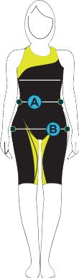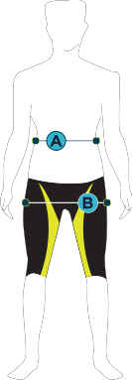TRAINING SUIT
A - VÝŠKA:
Měřena výška od hlavy po chodidla.
B - BOKY:
Měřeno kolem boků v nejširším místě.
C - HRUDNÍK:
Měřeno kolem zad a hrudníku v nejširším místě.

UPOZORNĚNÍ : TATO VELIKOSTNÍ TABULKA JE POUZE OBECNÉ VODÍTKO. Doporučujeme, aby závodní plavky byly zkoušeny
individuálně pro perfektní padnutí.

